KAWASAKI - VERSYS 1000  Enduro Stradale - Guidabile con patente A3  Motore: 4 cilindri - Cilindrata: 1.043 cc  Potenza: 120 CV - Peso 257 - Sella 840  100 Km al giorno inclusi  km extra a €. 0,30 al km  Deposito cauzionale: € 1.000,00 |  | 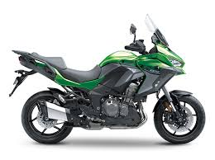
 | Tariffa in BASSA Stagione |  | Tariffa in ALTA Stagione
- Week End  - 1 Giorno  - 2 Giorni  - 3 Giorni  - 4 Giorni  - 5 Giorni  - 6 Giorni  - 7 Giorni  - 14 Giorni  - - Giorno Extra | 190  95  165  225  275  340  390  440  820  90 |  | 210  105  180  235  305  375  440  490  890  100

KAWASAKI - VERSYS 650  Enduro Stradale - Guidabile con patente A3  Motore: bicilindrico - Cilindrata: 649 cc  Potenza: 69 CV - Peso 216 - Sella 840  100 Km al giorno inclusi  Km extra a €. 0,25 al km  Deposito cauzionale: € 1.000,00 |  | 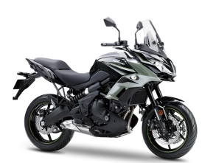
 | Tariffa in BASSA Stagione |  | Tariffa in ALTA Stagione
- Week End  - 1 Giorno  - 2 Giorni  - 3 Giorni  - 4 Giorni  - 5 Giorni  - 6 Giorni  - 7 Giorni  - 14 Giorni  - - Giorno Extra | 150  75  125  165  215  265  315  360  640  70 |  | 175  85  145  195  245  305  365  430  780  80

Benelli – TRK702  Enduro Stradale - Guidabile con patente A2  Motore: bicilindrico - Cilindrata: 700 cc  Potenza: 70 CV - Peso 235 - Sella 790  100 Km al giorno inclusi  Km extra a €. 0,25 al km  Deposito cauzionale: € 1.000,00 |  | 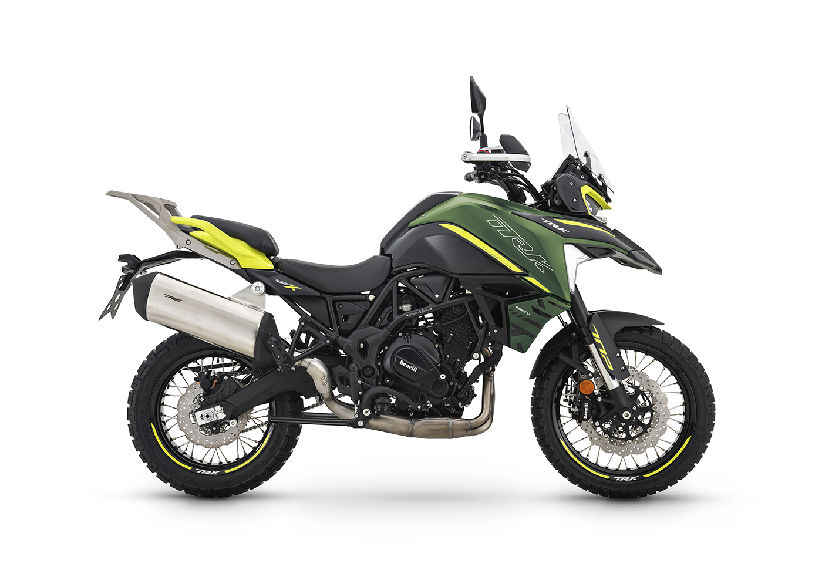
 | Tariffa in BASSA Stagione |  | Tariffa in ALTA Stagione
- Week End  - 1 Giorno  - 2 Giorni  - 3 Giorni  - 4 Giorni  - 5 Giorni  - 6 Giorni  - 7 Giorni  - 14 Giorni  - - Giorno Extra | 150  75  125  165  215  265  315  360  640  70 |  | 175  85  145  195  245  305  365  430  780  80

KYMCO - PEOPLE S 125  Scooter - Guidabile con patente A1  Motore: monocilindrico - Cilindrata: 124,6 cc  Potenza: 11,56 CV - Peso 135 - Sella 800  Km 150 inclusi al giorno  Km extra a €. 0,15 al Km  Deposito cauzionale: € 500,00 | Accessori di serie: Bauletto Posteriore.  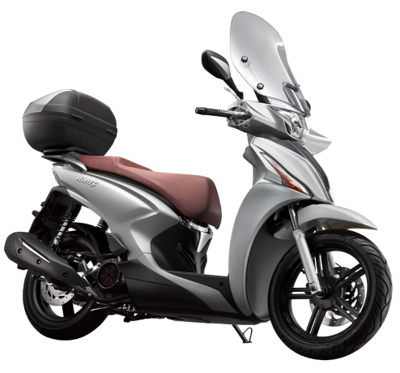
Week End  1 Giorno  2 Giorni  3 Giorni  4 Giorni  5 Giorni  6 Giorni  7 Giorni  14 Giorni  - Giorno Extra | 130  60  100  145  195  240  270  310  480  55

Stagionalità
- Bassa stagione: Febbraio, Marzo, Aprile, Ottobre.
- Alta stagione: Maggio, Giugno, Luglio, Agosto, Settembre.
Servizi inclusi
- Tutti i prezzi sono comprensivi di IVA.
- Polizza assistance recupero moto in avaria. (valida esclusivamente nel territorio italiano).
- Il noleggio a giorni, include 100 Km al giorno.
- Il Week End di noleggio, include 200 Km in totale.
IMPORTANTE
- Prima dell’inizio del noleggio deve essere saldato il costo del totale noleggio.
- Prima dell’inizio del noleggio deve essere versato il deposito cauzionale.
- Il costo di eventuali Km eccedenti quelli inclusi o eventuali franchigie su incidenti dovranno essere saldati all’atto della riconsegna, previa la non cancellazione del deposito cauzionale.
- Le moto e gli scooter verranno consegnati con il pieno di carburante e dovranno essere riconsegnati con il pieno di carburante, previo addebito per l’eventuale mancanza di carburante. Il costo del carburante non è incluso.
- La tariffa week end si intende per un periodo che inizia alle 16.00 del venerdì e si conclude entro le 10.00 del lunedì.
- Orari di ufficio: dalle 9,30 alle 19:00 ogni giorno esclusi la domenica, il sabato e festivi.
- Prima della consegna del mezzo si procederà ad effettuare fotocopia della Patente di Guida, del Documento di Identità e della Carta di Credito (con numeri in rilievo).
- Il deposito di tali documenti (conservati esclusivamente dal noleggiatore) servirà anche nell’eventuale caso dovessero arrivare contravvenzioni a carico del mezzo affittato, per l’addebito di eventuali franchigie su incidenti, per i Km effettuati oltre a quelli giornalmente inclusi, piuttosto che per il carburante mancante alla restituzione del mezzo.
- In caso di cessazione anticipata del noleggio per causa non imputabile al noleggiatore, non verrà restituito alcun valore per i giorni non sfruttati.

Il conducente dovrà essere in possesso della:

Patente A1:
  - 16 anni.
  - moto di 125 cc.
  - fino a 11 Kw di potenza.

Patente A2:
  - 18 anni.
  - moto fino a 35 Kw di potenza.
  - un rapporto peso/potenza non superiore a 0,2 Kw/kg.

Patente A o ex A3:
  - 20/24 anni.
  - qualsiasi motociclo.

Patente B:
  - chi ha conseguito la patente B prima dell’1 gennaio 1986 può guidare qualsiasi motociclo.
  - chi ha conseguito la patente B tra l’1 gennaio 1986 e il 25 aprile 1988 può guidare qualsiasi motociclo in Italia, ma non fuori del territorio Italiano.

